SIMULADO DE ARTE
Escola:
Professor (a): | Data:____/_____/______
Estudante: | Turma:

TEMA: A ARTE BARROCA
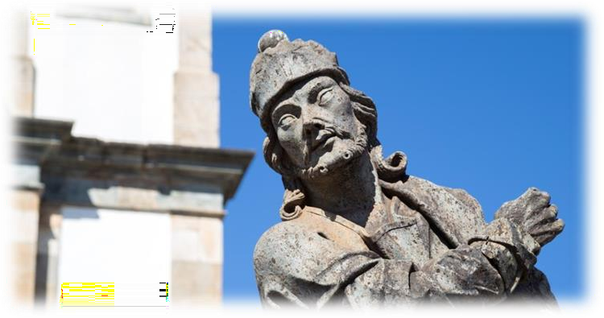

O QUE É BARROCO?
O Barroco é um costume que dominou a arquitetura, a pintura, a literatura e a música na Europa. Por isso, toda a cultura desse período, incluindo estilos de vida, valores e relações sociais, é chamada de "barroca". Essa época surgiu no final do Renascimento e manifestava-se através de grande ostentação e extravagância entre os grupos beneficiados pelas riquezas da colonização. O Barroco foi um movimento cultural que rompeu a estabilidade da razão e do sentimento, entre a arte e a ciência. Na arte barroca é predominante a emoção e não a racionalidade.

HISTÓRICO
As manifestações artísticas consideradas barrocas foram produzidas principalmente no século XVII. O traço principal do estilo barroco é a tensão entre espírito e matéria, céu e terra, razão e emotividade, contenção e derramamento, cientificismo e religiosidade. Na Europa, essas características refletem o conflito de ideias colocado pelo progresso científico impulsionado no Renascimento e a Reforma Protestante. As primeiras manifestações do Barroco, ocorridas na Itália, datam das últimas décadas do século XVI. Em outras regiões, notadamente a Alemanha e o Brasil colonial, o movimento atingiria seu auge no século XVIII.

CARACTERÍSTICAS DA PINTURA BARROCA

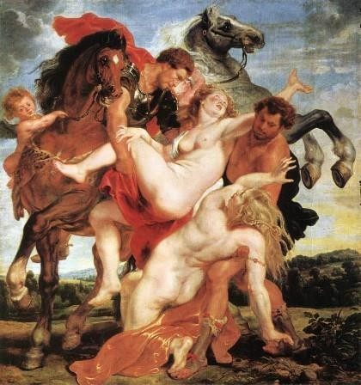
Por ter se desenvolvido em diversos lugares, o estilo barroco não possui um caráter igual. Existem várias diferenças entre a produção realizada por cada artista em localidades distintas. Todavia, há o predomínio de temas religiosos; riqueza nos detalhes e formas; expressão dramática dos personagens; preferência pelas curvas e contornos e não pela geometrização; iluminação e o jogo de luzes e sombras e o uso da oposição entre o divino com o humano. Portanto, no movimento barroco as emoções predominam, por isso, é importante perceber os efeitos visuais que os artistas da pintura barroca conseguiram para retratar os sentimentos tão contraditórios da época.

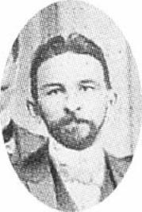
ALGUNS ARTISTAS DO BARROCO BRASILEIRO

(Fonte: Site Toda Matéria - Adaptado)

Bento Teixeira (1561-1618)
Nascido no Porto, Portugal, Bento Teixeira é o autor da obra “Prosopopeia” (1601), que inaugura o movimento do barroco literário no Brasil. Esse poema épico com 94 estrofes exalta a obra de Jorge de Albuquerque Coelho, terceiro donatário da capitania de Pernambuco.

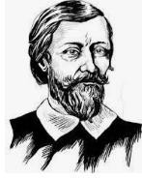
Gregório de Matos (1633-1696)
Nascido em Salvador, Gregório de Matos foi um dos maiores representantes da literatura barroca no Brasil. Sua obra reúne mais de 700 textos de poemas líricos, satíricos, eróticos e religiosos. Parte de suas poesias ironizava diversos aspectos da sociedade e, por isso, ficou conhecido como “Boca do Inferno”.

Aleijadinho (1730-1814)
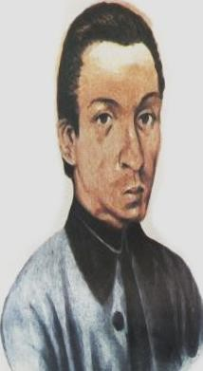
Antônio Francisco Lisboa, O Aleijadinho, nasceu em Ouro Preto. Aleijadinho foi um escultor, entalhador, carpinteiro e arquiteto do Brasil colonial. A maioria dos pesquisadores dizem que ele nasceu em 29 de agosto de 1730. Foi filho do português Manuel Francisco Lisboa, mestre de carpintaria, que chegou a Minas Gerais em 1728, e de uma escrava chamada Isabel. Aleijadinho estudou as primeiras letras, latim e música com alguns padres de Vila Rica. Aprendeu a esculpir ainda criança, observando o trabalho de seu pai que esculpiu em madeira uma grande quantidade de imagens religiosas. Ele é considerado o maior representante do barroco mineiro, sendo conhecido por suas esculturas em pedra-sabão, entalhes em madeira, altares e igrejas.

ATIVIDADE SOBRE O QUE VOCÊ APRENDEU

- As obras barrocas romperam a harmonia entre:
  - A religião e o trabalho.
  - A precipitação e o cuidado.
  - O sentimento e a razão
  - O amor e a fé.

- Em qual continente o Barroco se difundiu primeiramente?
  - Africano.
  - Asiático.
  - Europeu.
  - Americano.
- Sobre a arte barroca, é INCORRETO concluir que:
  - Ela veio de encontro com os interesses da igreja católica.
  - Os sentimentos são muito valorizados.
  - Retratava o dia a dia das pessoas.
  - Na pintura não há o contraste de cores.

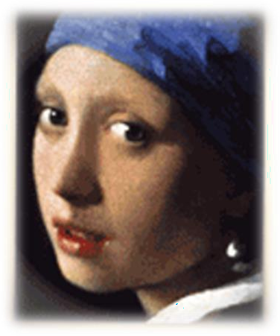
- Observe a imagem e responda às questões:

  - Qual característica barroca pode ser identificada na imagem?

  - Que partes da pintura são mais iluminadas?

  - Que partes da pintura são mais escuras?

- Em qual século o Barroco teve seu auge aqui no Brasil?
  - Século XVIII.
  - Século XVII.
  - Século XVI.
  - Século XIX.

- Observe o quadro do pintor Caravaggio e depois responda à pergunta:
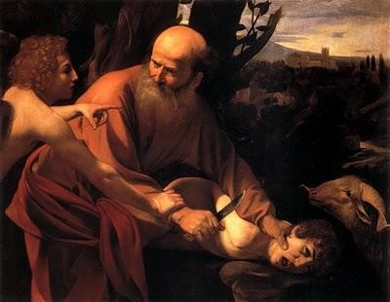
Esse trabalho do autor exemplifica bem a sua principal característica em chamar a atenção do leitor. Que característica barroca é essa?

  - A utilização de figuras fantasiosas e lendárias.
  - A luz direcionada para chamar atenção do fato importante da cena.
  - O jogo de contraste entre luz e sombra.
  - A dramaticidade bastante emblemática no enredo.

- Quais as características principais do estilo Barroco?

- Qual o nome do autor do Barroco que muito contribuiu na construção de esculturas e altares para a igreja católica?

- Uma das características da Pintura Barroca é:
  - Contraste Claro/Escuro.
c) Cenas pouco dramáticas.
- Elitista.
- Geometrização.

- Observe uma imagem do período Barroco e responda à questão:
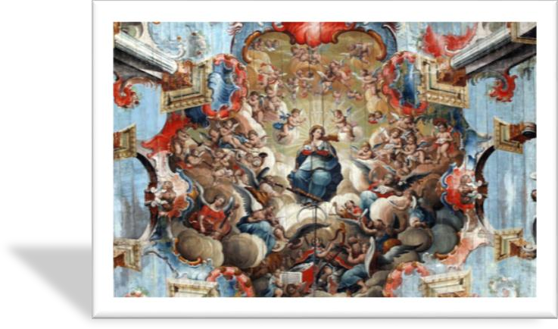

A imagem acima é uma Pintura da Sacristia da Igreja de São Francisco de Assis, em Mariana (MG), de Manuel da Costa Ataíde. Uma característica Barroca marcante na pintura é:
  - O cientificismo.
  - A sensualidade.
  - O realismo.
  - A religiosidade.

GABARITO
1C / 2C / 3D / 4. a) A riqueza nos detalhes e formas, expressão dramática, curva e contornos e o jogo de luzes e sombras, b) O rosto, com destaques para os olhos e boca, c) Face esquerda da personagem e o fundo da imagem. / 5A / 6B / 7. O predomínio de temas religiosos; riqueza nos detalhes e formas; expressão dramática dos personagens; preferência pelas curvas e contornos e não pela geometrização; iluminação e o jogo de luzes e sombras e o uso da oposição entre o divino com o humano. / 8. Antônio Francisco Lisboa, conhecido como Aleijadinho. / 9A / 10D.

